تحليل نظام ERP متعدد المستأجرين (SaaS Multi-Tenant)

🧭 توصيف المشروع

ما هو هذا النظام؟
نظام تخطيط موارد المؤسسات (ERP) سحابي متكامل، مبني على نموذج SaaS متعدد المستأجرين Multi-Tenantيُتيح لعدد غير محدود من الشركات والمؤسسات إدارة عملياتها اليومية بالكامل من منصة واحدة آمنة ومعزولة.

يختلف هذا النظام عن أنظمة ERP التقليدية في كونه **سحابياً بالكامل**؛ لا يحتاج العميل إلى شراء خوادم أو برامج، بل يشترك في خطة شهرية أو سنوية ويبدأ العمل فوراً من أي جهاز وأي مكان.

🎯 المشكلة التي يحلها النظام

تعاني الكثير من الشركات في منطقة الشرق الأوسط من عدة تحديات تشغيلية وإدارية، ويقدم النظام حلولًا متكاملة لمعالجة هذه التحديات بكفاءة عالية:

الحل الذي يقدمه النظام | المشكلة
منصة موحدة تجمع المحاسبة، وإدارة المخزون، والموارد البشرية، وإدارة المشاريع في نظام واحد متكامل. | تشتت البيانات بين أنظمة متعددة وغير متكاملة
نموذج SaaS باشتراك شهري منخفض، دون الحاجة إلى أي بنية تحتية أو خوادم داخلية. | أنظمة ERP التقليدية مرتفعة التكلفة وتتطلب بنية تحتية معقدة
هيكلية مرنة تدعم إضافة الفروع والمستخدمين بسهولة وفق نمو الشركة. | صعوبة التوسع مع نمو الأعمال وتعدد الفروع
محرك سير عمل (Workflow) قابل للتخصيص لإدارة الموافقات والاعتمادات لجميع أنواع المعاملات. | غياب سلاسل الاعتماد والموافقات الرسمية
وحدة موارد بشرية متكاملة تشمل الحضور والانصراف، الرواتب، الإجازات، وتقييم الموظفين. | صعوبة متابعة الموظفين وإدارة الرواتب
سجل نشاطات شامل يتتبع جميع العمليات مع تفاصيل المستخدم، والتوقيت، وعنوان الـ IP لضمان الشفافية والرقابة. | ضعف الرقابة والمساءلة داخل المؤسسة

⚙️ كيف يعمل النظام؟
طبقة المصادقة والأمان
Laravel Sanctum (Token) │ RBAC (Spatie Permissions)

طبقة الأعمال (Modules)
طبقة العملاء (Clients)
متصفح ويب تطبيق جوال نظام خارجي عبر API

طبقة البيانات
كل orq ID منعزل ب MYSql

مبدأ العزل: كل شركة مستأجرة تملك بياناتها المعزولة تماماً. لا يمكن لأي مستخدم الوصول إلى بيانات شركة أخرى حتى لو كان على نفس الخادم.

🌐 نموذج الاشتراك (SaaS Tiers)
مجاني تجريبي | أساسي | احترافي | مؤسسي
 | شهري / سنوي | شهري / سنوي | سنوي فقط
2 مستخدمين | 10 مستخدمين | 50 مستخدمين | غير محدود
محاسبة أساسية | + مخزون  + HR + مشاريع | جميع الوحدات | جميع الوحدات
فرع واحد | فرعان | 10 فروع | غير محدود

👥 الفئة المستهدفة

الفئة الأساسية (Primary Target)
1. الشركات الصغيرة والمتوسطة (SMEs) -
الحجم: من 5 إلى 500 موظف
القطاعات المستهدفة:
القطاع | الوحدات الأكثر استخداماً
تجارة التجزئة والجملة | مخزون + فواتير + نقاط بيع
المقاولات والإنشاءات | مشاريع + HR + تكاليف
الخدمات المهنية | فواتير + مشاريع + تتبع الوقت
التوزيع واللوجستيات | مخزون + مستودعات + تحويلات
التصنيع الخفيف | مخزون + مواد خام + إنتاج
شركات التقنية والاستشارات | مشاريع + HR + فواتير
المطاعم والضيافة | POS + مخزون + رواتب

2. الشركات الناشئة (Startups)

لماذا هذا النظام مناسب لهم؟
لا حاجة لاستثمار مبكر في برامج مرخصة غالية
يبدأون بخطة أساسية ويترقون عند النمو
يوفر لهم بنية مالية ومحاسبية احترافية منذ اليوم الأول
يساعدهم على الامتثال للمتطلبات الضريبية (VAT / ZATCA)

3. المجموعات والشركات متعددة الفروع

لماذا هذا النظام مناسب لهم؟
إدارة فروع متعددة من لوحة تحكم واحدة
فصل البيانات المحاسبية بين الفروع مع تقارير موحدة
تحويلات المخزون بين المستودعات مع سير موافقات
مسير رواتب موحد لجميع الفروع

الفئة الثانوية (Secondary Target)

4. مقدمو خدمات ERPشركاء التوزيع
شركات تقنية تريد تقديم حل ERP جاهز لعملائها تحت علامتها التجارية (White Label) دون الحاجة لتطوير نظام من الصفر.

5. المحاسبون القانونيون ومكاتب المحاسبة
يمكنهم إدارة حسابات عدة عملاء من نظام واحد، حيث كل عميل = مستأجر معزول بصلاحيات محددة.

🗺️ الأسواق الجغرافية المستهدفة

السوق | الأولوية | السبب
المملكة العربية السعودية | 🔴 عالية جداً | أكبر اقتصاد + إلزامية ZATCA + Vision 2030
الإمارات العربية المتحدة | 🔴 عالية جداً | مركز أعمال إقليمي + تنوع اقتصادي
الكويت | 🟠 عالية | اقتصاد قوي + تحول رقمي
قطر\ | 🟠 عالية | نمو اقتصادي + مشاريع كبرى
البحرين | 🟡 متوسطة | مركز مالي + بيئة ترخيص مرنة
الأردن ومصر | 🟡 متوسطة | كثافة شركات صغيرة ومتوسطة
العراق والجزائر والمغرب | 🟢 مستقبلية | أسواق ناشئة بنمو متسارع

💼 القيمة المقدمة لكل فئة
للشركة الصغيرة:
- توفير 70% من تكلفة ERP التقليدي
- بدء العمل خلال ساعات لا أسابيع
- لا تحتاج فريق IT داخلي
- امتثال ضريبي تلقائي

للشركة المتوسطة:
- رؤية شاملة لكامل العمليات
- تقارير مالية دقيقة ولحظية
- تحكم دقيق بالصلاحيات
- محرك موافقات قابل للتخصيص

لمجموعة الشركات:
- لوحة تحكم موحدة لجميع الشركات
- تقارير مجمعة عبر الفروع
- فصل كامل بين بيانات كل شركة
- رواتب وموارد بشرية موحدة

📋 جدول المحتويات
- المتطلبات الوظيفية
- المتطلبات غير الوظيفية
- مخطط حالات الاستخدام
- مخطط الفئات
- دراسة الجدوى
- سير العمل الرئيسية
- التوصيات والتطوير المستقبلي

- المتطلبات الوظيفية

1.1 الوحدة الأساسية (Core Module)

المصادقة وإدارة الحسابات
رقم | المتطلب | الأولوية
FR-01 | تسجيل شركة جديدة (مالك + منظمة + اشتراك تجريبي) | عالية
FR-02 | تسجيل الدخول بالبريد وكلمة المرور + إصدار Token | عالية
FR-03 | تسجيل الخروج وإلغاء صلاحية Token | عالية
FR-04 | نسيت كلمة المرور (إرسال رابط بالبريد) | متوسطة
FR-05 | إعادة تعيين كلمة المرور | متوسطة
FR-06 | تجديد الـ Token | متوسطة
FR-07 | عرض بيانات المستخدم الحالي | عالية

جدول المستخدمين (users):
الحقل | النوع | الوصف
Id | bigint | المعرف الفريد
Name | varchar | اسم المستخدم
Email | varchar | البريد الإلكتروني (فريد)
email_verified_at | timestamp | تاريخ تأكيد البريد
Password | varchar | كلمة المرور المشفرة
remember_token | varchar | رمز التذكر
created_at | timestamp | تاريخ الإنشاء
updated_at | timestamp | تاريخ التحديث

الأدوار والصلاحيات (RBAC)
رقم | المتطلب | الأولوية
FR-08 | إنشاء دور جديد مع اسم ووصف | عالية
FR-09 | تعديل اسم ووصف الدور | عالية
FR-10 | حذف الدور (إذا لم يكن نظامياً) | عالية
FR-11 | تعيين صلاحيات للدور | عالية
FR-12 | تعيين دور للمستخدم | عالية

دول الأدوار (roles):
الحقل | النوع | الوصف
id | bigint | المعرف الفريد
team_foreign_key | bigint | معرف المنظمة (للعزل بين المستأجرين)
name | varchar | اسم الدور
guard_name | varchar | نوع الحارس (api, web)
label | varchar | التسمية المعروضة
description | text | وصف الدور
is_system | boolean | هل هو دور نظامي لا يُحذف
created_at | timestamp | تاريخ الإنشاء
updated_at | timestamp | تاريخ التحديث

أمثلة على الصلاحيات:
- employees:read - قراءة بيانات الموظفين
- employees:write - إنشاء وتعديل الموظفين
- invoices:read - عرض الفواتير
- invoices:write - إنشاء وتعديل الفواتير
- invoices:approve - اعتماد الفواتير
- invoices:cancel - إلغاء الفواتير
- payroll:read - عرض الرواتب
- payroll:approve - اعتماد الرواتب
- stock:read - عرض المخزون
- stock:adjust - تعديل المخزون
- workflows:read - عرض سير العمل
- audit:read - عرض سجل النشاطات

العملات
رقم | المتطلب | الأولوية
FR-13 | عرض جميع العملات المتاحة | متوسطة
FR-14 | إرجاع العملة الأساسية للمنظمة | متوسطة
FR-15 | حساب تحويل العملات | متوسطة
FR-16 | إضافة عملة جديدة (مدير) | منخفضة
FR-17 | تحديث سعر الصرف (مدير) | منخفضة
FR-18 | تعيين العملة الأساسية (مدير) | منخفضة

جدول العملات (currencies):
الحقل | النوع | الوصف
id | bigint | المعرف الفريد
code | varchar(3) | رمز العملة (SAR, USD, EUR)
name | varchar | اسم العملة
name_ar | varchar | الاسم بالعربية
symbol | varchar(10) | رمز العملة ($, ﷼)
decimal_places | int | عدد الخانات العشرية
exchange_rate | decimal(12,6) | سعر الصرف
is_base | boolean | هل هي العملة الأساسية
is_active | boolean | هل العملة نشطة
created_at | timestamp | تاريخ الإنشاء
updated_at | timestamp | تاريخ التحديث

سجل النشاطات (Audit Log)
رقم | المتطلب | الأولوية
FR-19 | عرض سجل النشاطات مع فلترة | عالية
FR-20 | إحصائيات النشاطات حسب النوع والتاريخ | متوسطة
FR-21 | عرض العمليات الحساسة فقط | عالية
FR-22 | عرض نشاطات مستخدم معين | متوسطة
FR-23 | عرض تاريخ التغييرات على كيان معين | متوسطة

جدول سجل النشاطات (activity_logs):
الحقل | النوع | الوصف
id | bigint | المعرف الفريد
organization_id | bigint | معرف المنظمة
actor_type | varchar | نوع المنفذ (User, System)
actor_id | bigint | معرف المنفذ
action | varchar | نوع العملية (created, updated, deleted)
subject_type | varchar | نوع الكيان المتأثر
subject_id | bigint | معرف الكيان المتأثر
old_values | json | القيم القديمة قبل التعديل
new_values | json | القيم الجديدة بعد التعديل
ip_address | varchar(45) | عنوان IP
user_agent | text | معلومات المتصفح
is_sensitive | boolean | هل العملية حساسة
created_at | timestamp | تاريخ العملية

1.2 وحدة المنظمات (Organization Module)

المنظمات
رقم | المتطلب | الأولوية
FR-24 | عرض المنظمات التابعة للمستخدم | عالية
FR-25 | إنشاء منظمة جديدة | عالية
FR-26 | تعديل بيانات المنظمة | عالية
FR-27 | حذف ناعم للمنظمة | عالية
FR-28 | تغيير حالة المنظمة (active/suspended/inactive) | عالية

جدول المنظمات (organizations):
الحقل | النوع | الوصف
id | bigint | المعرف الفريد
user_id | bigint | معرف المالك
name | varchar | اسم المنظمة التجاري
legal_name | varchar | الاسم القانوني الرسمي
tax_number | varchar(50) | الرقم الضريبي (فريد)
base_currency_id | bigint | معرف العملة الأساسية
timezone | varchar(50) | المنطقة الزمنية
locale | varchar(10) | اللغة الافتراضية
status | enum | الحالة (active, suspended, inactive)
address | text | العنوان الكامل
phone | varchar(20) | رقم الهاتف
email | varchar | البريد الإلكتروني
website | varchar | الموقع الإلكتروني
logo_path | varchar | مسار الشعار
created_at | timestamp | تاريخ الإنشاء
updated_at | timestamp | تاريخ التحديث
deleted_at | timestamp | تاريخ الحذف الناعم

الفروع
الحقل | النوع | الوصف
id | bigint | المعرف الفريد
organization_id | bigint | معرف المنظمة
name | varchar | اسم الفرع
code | varchar | رمز الفرع
address | text | عنوان الفرع
phone | varchar | رقم الهاتف
is_active | boolean | هل الفرع نشط
created_at | timestamp | تاريخ الإنشاء
updated_at | timestamp | تاريخ التحديث

الأطراف (العملاء والموردين)
رقم | المتطلب | الأولوية
FR-35 | عرض الأطراف مع فلترة | عالية
FR-36 | بحث بالاسم أو الرقم الضريبي | عالية
FR-37 | إنشاء طرف جديد (عميل/مورد) | عالية
FR-38 | تعديل بيانات الطرف | عالية
FR-39 | حذف ناعم للطرف | عالية
FR-40 | كشف حساب الطرف | عالية
FR-41 | إحصائيات المبيعات/المشتريات لكل طرف | متوسطة
FR-42 | تصدير بيانات الأطراف | متوسطة

جدول الأطراف (parties):

الحقل | النوع | الوصف
id | bigint | المعرف الفريد
organization_id | bigint | معرف المنظمة
name | varchar | اسم الطرف
name_ar | varchar | الاسم بالعربية
type | json | الأنواع (customer, supplier, agent, contractor)
email | varchar | البريد الإلكتروني
phone | varchar | رقم الهاتف
mobile | varchar | رقم الجوال
tax_number | varchar | الرقم الضريبي
address | text | العنوان
city | varchar | المدينة
country | varchar | الدولة
credit_limit | decimal(15,2) | حد الائتمان
currency_id | bigint | العملة الافتراضية
is_active | boolean | هل الطرف نشط
notes | text | ملاحظات
created_at | timestamp | تاريخ الإنشاء
updated_at | timestamp | تاريخ التحديث
deleted_at | timestamp | تاريخ الحذف الناعم

1.3 وحدة الاشتراكات (Subscription Module)

جدول الخطط (plans):
الحقل | النوع | الوصف
id | bigint | المعرف الفريد
name | varchar | اسم الخطة
description | text | وصف الخطة
price | decimal(10,2) | السعر
billing_cycle | enum | دورة الفوترة (monthly, yearly, lifetime)
max_users | int | الحد الأقصى للمستخدمين
max_branches | int | الحد الأقصى للفروع
features | json | الميزات المتاحة
is_active | boolean | هل الخطة نشطة
is_popular | boolean | هل الخطة مميزة
sort_order | int | ترتيب العرض
created_at | timestamp | تاريخ الإنشاء
updated_at | timestamp | تاريخ التحديث
deleted_at | timestamp | تاريخ الحذف

جدول الاشتراكات (subscriptions):
الحقل | النوع | الوصف
id | bigint | المعرف الفريد
user_id | bigint | معرف المستخدم (المالك)
plan_id | bigint | معرف الخطة
start_date | date | تاريخ البداية
end_date | date | تاريخ الانتهاء
trial_ends_at | date | تاريخ انتهاء الفترة التجريبية
status | enum | الحالة (active, expired, cancelled, trial)
auto_renew | boolean | تجديد تلقائي
price_paid | decimal(10,2) | المبلغ المدفوع
billing_cycle | varchar | دورة الفوترة
cancelled_at | timestamp | تاريخ الإلغاء
cancellation_reason | text | سبب الإلغاء
created_at | timestamp | تاريخ الإنشاء
updated_at | timestamp | تاريخ التحديث
deleted_at | timestamp | تاريخ الحذف

1.4 وحدة المحاسبة (Accounting Module)

دليل الحسابات
جدول الحسابات (accounts):
الحقل | النوع | الوصف
id | bigint | المعرف الفريد
organization_id | bigint | معرف المنظمة
parent_id | bigint | معرف الحساب الأب
code | varchar(50) | رمز الحساب
name | varchar | اسم الحساب
name_ar | varchar | الاسم بالعربية
type | enum | النوع (asset, liability, equity, revenue, expense)
nature | enum | الطبيعة (debit, credit)
currency_id | bigint | العملة
is_active | boolean | هل الحساب نشط
is_system | boolean | هل حساب نظامي
level | int | مستوى الحساب في الشجرة
opening_balance | decimal(15,2) | الرصيد الافتتاحي
current_balance | decimal(15,2) | الرصيد الحالي
created_at | timestamp | تاريخ الإنشاء
updated_at | timestamp | تاريخ التحديث

مراكز التكلفة
جدول مراكز التكلفة (cost_centers):
الحقل | النوع | الوصف
id | bigint | المعرف الفريد
organization_id | bigint | معرف المنظمة
parent_id | bigint | معرف المركز الأب
code | varchar(50) | رمز المركز (فريد)
name | varchar | اسم المركز
description | text | الوصف
type | enum | النوع (branch, department, project, other)
is_active | boolean | هل المركز نشط
level | int | المستوى في الشجرة
budget | decimal(15,2) | الميزانية المخصصة
created_at | timestamp | تاريخ الإنشاء
updated_at | timestamp | تاريخ التحديث
deleted_at | timestamp | تاريخ الحذف

معدلات الضريبة
جدول معدلات الضريبة (tax_rates):
الحقل | النوع | الوصف
id | bigint | المعرف الفريد
organization_id | bigint | معرف المنظمة
code | varchar(50) | رمز الضريبة (VAT15, WHT5)
name | varchar | اسم الضريبة
rate | decimal(8,4) | نسبة الضريبة
type | enum | النوع (sales, purchase, withholding, exempt, zero_rated)
calculation | enum | طريقة الحساب (percentage, fixed)
sales_account_id | bigint | حساب ضريبة المبيعات
purchase_account_id | bigint | حساب ضريبة المشتريات
is_compound | boolean | ضريبة مركبة
is_inclusive | boolean | ضريبة شاملة في السعر
is_default | boolean | الضريبة الافتراضية
is_active | boolean | هل نشطة
effective_from | date | تاريخ بداية السريان
effective_to | date | تاريخ نهاية السريان
created_at | timestamp | تاريخ الإنشاء
updated_at | timestamp | تاريخ التحديث
deleted_at | timestamp | تاريخ الحذف

الفواتير
رقم | المتطلب | الأولوية
FR-77 | عرض الفواتير مع فلترة | عالية
FR-78 | بحث متقدم | عالية
FR-79 | إحصائيات المبيعات والمشتريات | عالية
FR-80 | إنشاء فاتورة | عالية
FR-81 | تعديل فاتورة (قبل الاعتماد) | عالية
FR-82 | حذف ناعم | عالية
FR-83 | اعتماد فاتورة (مسودة → معتمدة) | عالية
FR-84 | إلغاء فاتورة معتمدة | عالية
FR-85 | نسخ فاتورة | متوسطة
FR-86 | تصدير PDF | متوسطة
FR-87 | تصدير Excel/CSV | متوسطة
جدول الفواتير (invoices):
الحقل | النوع | الوصف
id | bigint | المعرف الفريد
organization_id | bigint | معرف المنظمة
branch_id | bigint | معرف الفرع
cost_center_id | bigint | مركز التكلفة
party_id | bigint | معرف الطرف
number | varchar(50) | رقم الفاتورة (فريد)
type | enum | النوع (sales, purchase, sales_return, purchase_return)
status | enum | الحالة (draft, pending, approved, paid, cancelled)
date | date | تاريخ الفاتورة
due_date | date | تاريخ الاستحقاق
currency_code | varchar(3) | رمز العملة
exchange_rate | decimal(12,6) | سعر الصرف
subtotal | decimal(15,2) | المجموع الفرعي
discount_amount | decimal(15,2) | مبلغ الخصم
tax_amount | decimal(15,2) | مبلغ الضريبة
total | decimal(15,2) | الإجمالي
paid_amount | decimal(15,2) | المبلغ المدفوع
balance | decimal(15,2) | المتبقي
notes | text | ملاحظات
created_by | bigint | أنشأها
approved_by | bigint | اعتمدها
approved_at | timestamp | تاريخ الاعتماد
cancelled_at | timestamp | تاريخ الإلغاء
cancellation_reason | text | سبب الإلغاء
created_at | timestamp | تاريخ الإنشاء
updated_at | timestamp | تاريخ التحديث
deleted_at | timestamp | تاريخ الحذف

المدفوعات
جدول المدفوعات (payments):
الحقل | النوع | الوصف
id | bigint | المعرف الفريد
organization_id | bigint | معرف المنظمة
invoice_id | bigint | معرف الفاتورة
cost_center_id | bigint | مركز التكلفة
party_id | bigint | معرف الطرف
number | varchar(50) | رقم الإيصال
type | enum | النوع (receipt, payment)
method | enum | طريقة الدفع (cash, bank, cheque, card)
amount | decimal(15,2) | المبلغ
currency_code | varchar(3) | العملة
exchange_rate | decimal(12,6) | سعر الصرف
date | date | تاريخ الدفع
reference | varchar | المرجع
cheque_number | varchar | رقم الشيك
cheque_date | date | تاريخ الشيك
notes | text | ملاحظات
created_by | bigint | أنشأها
created_at | timestamp | تاريخ الإنشاء
updated_at | timestamp | تاريخ التحديث

القيود اليومية
رقم | المتطلب | الأولوية
FR-95 | عرض القيود | عالية
FR-96 | إنشاء قيد يومي | عالية
FR-97 | تعديل قيد (قبل الترحيل) | عالية
FR-98 | حذف قيد مسودة | عالية
FR-99 | ترحيل القيد | عالية
FR-100 | إلغاء قيد مرحل | عالية
FR-101 | عكس القيد | متوسطة
FR-102 | ميزان المراجعة | عالية
FR-103 | كشف حساب | عالية
جدول دفعات القيود (journal_batches):
الحقل | النوع | الوصف
id | bigint | المعرف الفريد
organization_id | bigint | معرف المنظمة
branch_id | bigint | معرف الفرع
number | varchar(50) | رقم القيد (فريد)
date | date | تاريخ القيد
description | text | الوصف
type | enum | النوع (manual, auto, adjustment, closing, opening, reversal)
status | enum | الحالة (draft, pending, posted, voided)
source_type | varchar | مصدر القيد (Invoice, Payment)
source_id | bigint | معرف المصدر
currency_code | varchar(3) | العملة
total_debit | decimal(15,2) | إجمالي المدين
total_credit | decimal(15,2) | إجمالي الدائن
created_by | bigint | أنشأه
posted_by | bigint | رحله
posted_at | timestamp | تاريخ الترحيل
voided_at | timestamp | تاريخ الإلغاء
void_reason | text | سبب الإلغاء
created_at | timestamp | تاريخ الإنشاء
updated_at | timestamp | تاريخ التحديث
deleted_at | timestamp | تاريخ الحذف
جدول بنود القيد (journal_lines):
الحقل | النوع | الوصف
id | bigint | المعرف الفريد
batch_id | bigint | معرف القيد
account_id | bigint | معرف الحساب
cost_center_id | bigint | مركز التكلفة
line_number | int | رقم السطر
description | text | الوصف
debit | decimal(15,2) | المدين
credit | decimal(15,2) | الدائن
debit_fc | decimal(15,2) | المدين بالعملة الأجنبية
credit_fc | decimal(15,2) | الدائن بالعملة الأجنبية
currency_code | varchar(3) | العملة
exchange_rate | decimal(12,6) | سعر الصرف
party_id | bigint | معرف الطرف
tax_rate_id | bigint | معرف الضريبة
tax_amount | decimal(15,2) | مبلغ الضريبة
due_date | date | تاريخ الاستحقاق
created_at | timestamp | تاريخ الإنشاء
updated_at | timestamp | تاريخ التحديث

1.5 وحدة المخزون (Inventory Module)

المنتجات
رقم | المتطلب | الأولوية
FR-104 | عرض المنتجات مع فلترة | عالية
FR-105 | البحث بالاسم أو SKU | عالية
FR-106 | إحصائيات المنتجات والقيمة الإجمالية | عالية
FR-107 | قائمة المنتجات تحت الحد الأدنى | عالية
FR-108 | إنشاء منتج جديد | عالية
FR-109 | تعديل بيانات المنتج | عالية
FR-110 | حذف ناعم | عالية
FR-111 | تصدير Excel/CSV | متوسطة
FR-112 | استيراد من Excel/CSV | متوسطة

جدول المنتجات (products):
الحقل | النوع | الوصف
id | bigint | المعرف الفريد
organization_id | bigint | معرف المنظمة
category_id | bigint | معرف التصنيف
unit_id | bigint | معرف الوحدة
sku | varchar(100) | رمز المنتج (فريد)
barcode | varchar(100) | الباركود
name | varchar | اسم المنتج
name_ar | varchar | الاسم بالعربية
description | text | الوصف
type | enum | النوع (product, service, consumable)
tracking_type | enum | نوع التتبع (none, serial, batch)
has_expiry | boolean | له تاريخ انتهاء
unit_price | decimal(15,4) | سعر البيع
cost_price | decimal(15,4) | سعر التكلفة
tax_rate_id | bigint | معرف الضريبة الافتراضية
min_stock | decimal(15,4) | الحد الأدنى للمخزون
reorder_point | decimal(15,4) | نقطة إعادة الطلب
reorder_quantity | decimal(15,4) | كمية إعادة الطلب
sales_account_id | bigint | حساب المبيعات
purchase_account_id | bigint | حساب المشتريات
inventory_account_id | bigint | حساب المخزون
is_active | boolean | هل المنتج نشط
is_sellable | boolean | قابل للبيع
is_purchasable | boolean | قابل للشراء
weight | decimal(10,4) | الوزن
dimensions | json | الأبعاد
image_path | varchar | صورة المنتج
created_at | timestamp | تاريخ الإنشاء
updated_at | timestamp | تاريخ التحديث
deleted_at | timestamp | تاريخ الحذف

المستودعات
جدول المستودعات (warehouses):
الحقل | النوع | الوصف
id | bigint | المعرف الفريد
organization_id | bigint | معرف المنظمة
branch_id | bigint | معرف الفرع
code | varchar(50) | رمز المستودع
name | varchar | اسم المستودع
address | text | العنوان
manager_id | bigint | معرف مدير المستودع
is_active | boolean | هل المستودع نشط
is_default | boolean | المستودع الافتراضي
created_at | timestamp | تاريخ الإنشاء
updated_at | timestamp | تاريخ التحديث

الأرقام التسلسلية والدفعات
جدول الأرقام التسلسلية (serial_numbers):
الحقل | النوع | الوصف
id | bigint | المعرف الفريد
organization_id | bigint | معرف المنظمة
product_id | bigint | معرف المنتج
warehouse_id | bigint | معرف المستودع
serial_number | varchar | الرقم التسلسلي (فريد)
status | enum | الحالة (available, reserved, sold, returned, damaged, expired)
purchase_invoice_id | bigint | فاتورة الشراء
sales_invoice_id | bigint | فاتورة البيع
warranty_expiry | date | تاريخ انتهاء الضمان
created_at | timestamp | تاريخ الإنشاء
updated_at | timestamp | تاريخ التحديث
deleted_at | timestamp | تاريخ الحذف
جدول الدفعات (batches):
الحقل | النوع | الوصف
id | bigint | المعرف الفريد
organization_id | bigint | معرف المنظمة
product_id | bigint | معرف المنتج
warehouse_id | bigint | معرف المستودع
batch_number | varchar | رقم الدفعة
quantity | decimal(15,4) | الكمية
reserved_quantity | decimal(15,4) | الكمية المحجوزة
manufacturing_date | date | تاريخ التصنيع
expiry_date | date | تاريخ الانتهاء
cost_per_unit | decimal(15,4) | تكلفة الوحدة
status | enum | الحالة (active, expired, depleted, recalled)
purchase_invoice_id | bigint | فاتورة الشراء
created_at | timestamp | تاريخ الإنشاء
updated_at | timestamp | تاريخ التحديث
deleted_at | timestamp | تاريخ الحذف

حركات المخزون
جدول حركات المخزون (stock_movements):
الحقل | النوع | الوصف
id | bigint | المعرف الفريد
organization_id | bigint | معرف المنظمة
warehouse_id | bigint | معرف المستودع
product_id | bigint | معرف المنتج
batch_id | bigint | معرف الدفعة
serial_number_id | bigint | معرف الرقم التسلسلي
type | enum | النوع (purchase, sale, transfer_in, transfer_out, adjustment, return)
quantity | decimal(15,4) | الكمية
unit_cost | decimal(15,4) | تكلفة الوحدة
total_cost | decimal(15,4) | التكلفة الإجمالية
balance_before | decimal(15,4) | الرصيد قبل
balance_after | decimal(15,4) | الرصيد بعد
reference_type | varchar | نوع المرجع
reference_id | bigint | معرف المرجع
notes | text | ملاحظات
created_by | bigint | أنشأها
created_at | timestamp | تاريخ الحركة
جدول أرصدة المخزون (stock_balances) - جدول محسوب مسبقاً:
الحقل | النوع | الوصف
id | bigint | المعرف الفريد
organization_id | bigint | معرف المنظمة
warehouse_id | bigint | معرف المستودع
product_id | bigint | معرف المنتج
quantity | decimal(15,4) | الكمية الفعلية
reserved_quantity | decimal(15,4) | الكمية المحجوزة
available_quantity | decimal(15,4) | الكمية المتاحة
average_cost | decimal(15,4) | متوسط التكلفة
total_value | decimal(15,4) | القيمة الإجمالية
last_movement_at | timestamp | تاريخ آخر حركة

تحويلات المخزون
جدول تحويلات المخزون (stock_transfers):
الحقل | النوع | الوصف
id | bigint | المعرف الفريد
organization_id | bigint | معرف المنظمة
number | varchar(50) | رقم التحويل
from_warehouse_id | bigint | مستودع الإرسال
to_warehouse_id | bigint | مستودع الاستلام
status | enum | الحالة (draft, pending, approved, shipped, received, cancelled)
requested_by | bigint | طلبه
approved_by | bigint | اعتمده
shipped_by | bigint | شحنه
received_by | bigint | استلمه
notes | text | ملاحظات
created_at | timestamp | تاريخ الإنشاء
updated_at | timestamp | تاريخ التحديث

1.6 وحدة الموارد البشرية (HR Module)

الموظفون
جدول الموظفين (employees):
الحقل | النوع | الوصف
id | bigint | المعرف الفريد
organization_id | bigint | معرف المنظمة
user_id | bigint | حساب المستخدم
branch_id | bigint | معرف الفرع
department_id | bigint | معرف القسم
position_id | bigint | معرف المنصب
manager_id | bigint | معرف المدير المباشر
employee_number | varchar(50) | رقم الموظف
first_name | varchar | الاسم الأول
last_name | varchar | الاسم الأخير
national_id | varchar(50) | رقم الهوية
nationality | varchar(5) | الجنسية
date_of_birth | date | تاريخ الميلاد
gender | enum | الجنس (male, female)
marital_status | enum | الحالة الاجتماعية
hire_date | date | تاريخ الالتحاق
probation_end_date | date | نهاية التجربة
contract_type | enum | نوع العقد (permanent, contract, part_time)
basic_salary | decimal(15,2) | الراتب الأساسي
status | enum | الحالة (active, on_leave, terminated, suspended)
created_at | timestamp | تاريخ الإنشاء
updated_at | timestamp | تاريخ التحديث
deleted_at | timestamp | تاريخ الحذف

الحضور والانصراف
جدول الحضور (attendances):
الحقل | النوع | الوصف
id | bigint | المعرف الفريد
organization_id | bigint | معرف المنظمة
employee_id | bigint | معرف الموظف
date | date | التاريخ
check_in | datetime | وقت الحضور
check_out | datetime | وقت الانصراف
check_in_lat | decimal(10,7) | خط عرض GPS للحضور
check_in_lng | decimal(10,7) | خط طول GPS للحضور
check_out_lat | decimal(10,7) | خط عرض GPS للانصراف
check_out_lng | decimal(10,7) | خط طول GPS للانصراف
check_in_ip | varchar(45) | IP عند الحضور
check_out_ip | varchar(45) | IP عند الانصراف
status | enum | الحالة (present, absent, late, half_day, on_leave)
working_hours | decimal(5,2) | ساعات العمل
overtime_hours | decimal(5,2) | ساعات العمل الإضافي
notes | text | ملاحظات
created_at | timestamp | تاريخ الإنشاء
updated_at | timestamp | تاريخ التحديث

الرواتب
جدول مكونات الراتب (salary_components):
الحقل | النوع | الوصف
id | bigint | المعرف الفريد
organization_id | bigint | معرف المنظمة
name | varchar | اسم المكون
type | enum | النوع (earning, deduction, benefit)
calculation | enum | الحساب (fixed, percentage, formula)
value | decimal(15,2) | القيمة
is_taxable | boolean | خاضع للضريبة
is_active | boolean | هل نشط
created_at | timestamp | تاريخ الإنشاء
updated_at | timestamp | تاريخ التحديث
جدول مسيرات الرواتب (payroll_runs):
الحقل | النوع | الوصف
id | bigint | المعرف الفريد
organization_id | bigint | معرف المنظمة
year | int | السنة
month | int | الشهر
status | enum | الحالة (draft, processing, approved, paid, cancelled)
total_gross | decimal(15,2) | إجمالي الرواتب
total_deductions | decimal(15,2) | إجمالي الاستقطاعات
total_net | decimal(15,2) | إجمالي الصافي
processed_by | bigint | معالجه
approved_by | bigint | معتمده
approved_at | timestamp | تاريخ الاعتماد
paid_at | timestamp | تاريخ الصرف
created_at | timestamp | تاريخ الإنشاء
updated_at | timestamp | تاريخ التحديث
جدول قسائم الرواتب (payslips):
الحقل | النوع | الوصف
id | bigint | المعرف الفريد
payroll_run_id | bigint | معرف مسير الرواتب
employee_id | bigint | معرف الموظف
basic_salary | decimal(15,2) | الراتب الأساسي
gross_salary | decimal(15,2) | الراتب الإجمالي
total_earnings | decimal(15,2) | إجمالي البدلات
total_deductions | decimal(15,2) | إجمالي الاستقطاعات
net_salary | decimal(15,2) | الراتب الصافي
working_days | int | أيام العمل
absent_days | int | أيام الغياب
overtime_hours | decimal(8,2) | ساعات الإضافي
status | enum | الحالة (draft, approved, paid, cancelled)
paid_at | timestamp | تاريخ الصرف
created_at | timestamp | تاريخ الإنشاء
updated_at | timestamp | تاريخ التحديث

القروض
جدول قروض الموظفين (employee_loans):
الحقل | النوع | الوصف
id | bigint | المعرف الفريد
organization_id | bigint | معرف المنظمة
employee_id | bigint | معرف الموظف
amount | decimal(15,2) | مبلغ القرض
installments | int | عدد الأقساط
monthly_installment | decimal(15,2) | قيمة القسط الشهري
remaining_amount | decimal(15,2) | المبلغ المتبقي
start_date | date | تاريخ البداية
status | enum | الحالة (pending, approved, active, completed, rejected)
approved_by | bigint | اعتمده
approved_at | timestamp | تاريخ الاعتماد
notes | text | ملاحظات
created_at | timestamp | تاريخ الإنشاء
updated_at | timestamp | تاريخ التحديث

1.7 وحدة المشاريع (Projects Module)
جدول المشاريع (projects):
الحقل | النوع | الوصف
id | Bigint | المعرف الفريد
organization_id | Bigint | معرف المنظمة
name | Varchar | اسم المشروع
description | Text | الوصف
status | Enum | الحالة (planning, active, on_hold, completed, cancelled)
priority | Enum | الأولوية (low, medium, high, critical)
start_date | Date | تاريخ البداية
end_date | Date | تاريخ الانتهاء
budget | decimal(15,2) | الميزانية
progress | Int | نسبة الإنجاز
manager_id | Bigint | مدير المشروع
party_id | Bigint | العميل
created_at | Timestamp | تاريخ الإنشاء
updated_at | Timestamp | تاريخ التحديث
deleted_at | Timestamp | تاريخ الحذف
جدول المهام (tasks):
الحقل | النوع | الوصف
id | Bigint | المعرف الفريد
project_id | Bigint | معرف المشروع
parent_id | Bigint | معرف المهمة الأب
title | Varchar | عنوان المهمة
description | Text | الوصف
status | Enum | الحالة (todo, in_progress, review, done, cancelled)
priority | Enum | الأولوية
assigned_to | Bigint | معين لـ
due_date | Date | تاريخ الاستحقاق
estimated_hours | decimal(8,2) | الساعات التقديرية
actual_hours | decimal(8,2) | الساعات الفعلية
created_at | Timestamp | تاريخ الإنشاء
updated_at | Timestamp | تاريخ التحديث

1.8 محرك سير العمل (Workflow Engine)
جدول تعريفات سير العمل (workflows):
الحقل | النوع | الوصف
id | bigint | المعرف الفريد
organization_id | bigint | معرف المنظمة
name | varchar | اسم سير العمل
entity_type | varchar | نوع الكيان (Invoice, StockTransfer, PayrollRun)
trigger_on | enum | يُشغَّل عند (submit, create, amount_exceeds)
conditions | json | شروط التشغيل
is_active | boolean | هل نشط
created_at | timestamp | تاريخ الإنشاء
updated_at | timestamp | تاريخ التحديث
جدول خطوات سير العمل (workflow_steps):
الحقل | النوع | الوصف
id | bigint | المعرف الفريد
workflow_id | bigint | معرف سير العمل
order | int | ترتيب الخطوة
name | varchar | اسم الخطوة
approver_type | enum | نوع المعتمد (user, role, manager, department_head)
approver_id | bigint | معرف المعتمد
on_approve | enum | عند الموافقة (next_step, complete)
on_reject | enum | عند الرفض (reject_all, previous_step)
on_timeout | enum | عند انتهاء الوقت (auto_approve, auto_reject, escalate)
timeout_hours | int | المهلة بالساعات
conditions | json | شروط تخطي الخطوة
created_at | timestamp | تاريخ الإنشاء
updated_at | timestamp | تاريخ التحديث
جدول نسخ سير العمل (workflow_instances):
الحقل | النوع | الوصف
id | bigint | المعرف الفريد
workflow_id | bigint | معرف سير العمل
entity_type | varchar | نوع الكيان
entity_id | bigint | معرف الكيان
current_step | int | الخطوة الحالية
status | enum | الحالة (pending, approved, rejected, cancelled)
initiated_by | bigint | بدأه
completed_at | timestamp | تاريخ الاكتمال
created_at | timestamp | تاريخ الإنشاء
updated_at | timestamp | تاريخ التحديث
جدول الموافقات (workflow_approvals):
الحقل | النوع | الوصف
id | bigint | المعرف الفريد
instance_id | bigint | معرف النسخة
step_id | bigint | معرف الخطوة
approver_id | bigint | معرف المعتمد
action | enum | الإجراء (approved, rejected, delegated)
comments | text | التعليق
delegated_to | bigint | مفوض إلى
acted_at | timestamp | تاريخ الإجراء
created_at | timestamp | تاريخ الإنشاء
updated_at | timestamp | تاريخ التحديث

2. المتطلبات غير الوظيفية

2.1 الأمان
المتطلب | التفاصيل
المصادقة | Laravel Sanctum - Bearer Token لكل طلب API
التفويض | Spatie RBAC مع عزل الصلاحيات حسب المنظمة
عزل البيانات | كل استعلام يُقيَّد بـ organization_id
تشفير البيانات | bcrypt لكلمات المرور، HTTPS إلزامي
سجل المراجعة | تسجيل جميع العمليات مع IP وUser Agent
الحذف الناعم | البيانات لا تُحذف نهائياً لضمان التتبع
2.2 الأداء
المتطلب | التفاصيل
الفهارس | فهارس مركبة على (organization_id + status)
جداول محسوبة | stock_balances لتسريع استعلامات المخزون
Pagination | ترقيم الصفحات على جميع القوائم
التخزين المؤقت | Cache للبيانات الثابتة (العملات، الإعدادات)
المعالجة الخلفية | Queue Jobs للعمليات الثقيلة (التصدير، الإشعارات)
2.3 القابلية للتوسع
المتطلب | التفاصيل
حدود الخطط | تحكم في max_users وmax_branches لكل خطة
بنية معيارية | وحدات منفصلة قابلة للتعطيل حسب الخطة
API موحد | RESTful API كامل لدعم تطبيقات الجوال
متعدد العملات | دعم عملات متعددة مع سعر صرف ديناميكي
2.4 الموثوقية
المتطلب | التفاصيل
المعاملات | Database Transactions للعمليات المتعددة
التحقق من البيانات | Form Requests لكل endpoint
معالجة الأخطاء | استجابات API موحدة مع رموز خطأ واضحة
النسخ الاحتياطي | Soft Deletes لحماية البيانات

مخطط حالات الاستخدام
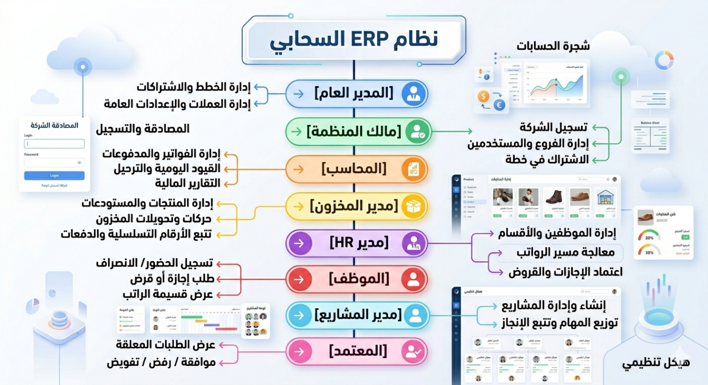

مخطط الفئات

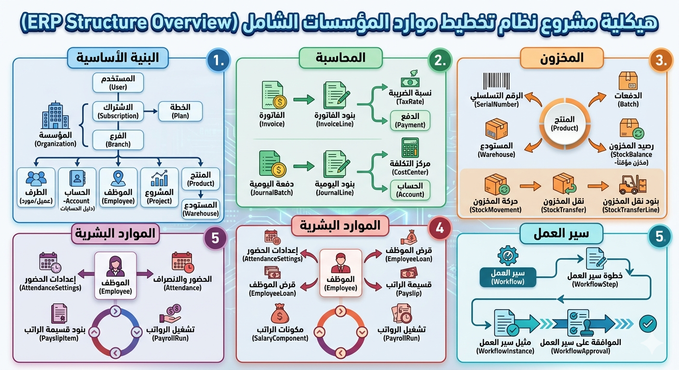

دراسة الجدوى

5.1 الجدوى التقنية
العنصر | التقييم | الملاحظات
Laravel 11 | ✅ ممتازة | إطار حديث مع دعم طويل الأمد
البنية المعمارية | ✅ متينة | Repository + Services + Resources
قاعدة البيانات | ✅ منظمة | فهارس وعلاقات صحيحة
تعدد المستأجرين | ✅ مطبق | عزل كامل بـ organization_id
الأمان | ✅ قوي | Sanctum + RBAC + Soft Deletes
التوثيق | ⚠️ جزئي | Swagger موجود يحتاج استكمال
الاختبارات | ⚠️ ناقص | البنية موجودة لكن تحتاج تطوير

5.2 الجدوى التشغيلية
العنصر | التقييم
النشر | ✅ قياسي على أي استضافة Laravel
الصيانة | ✅ كود نظيف سهل الصيانة
التدريب | ✅ واجهة API موحدة
التكامل | ✅ RESTful API كامل

5.3 الجدوى الاقتصادية
البند | التقدير
تكلفة التطوير | متوسطة - الأساس القوي يوفر 60% من العمل
تكلفة البنية التحتية | منخفضة-متوسطة ($50-$500/شهر حسب الحجم)
تكلفة الصيانة | منخفضة - كود منظم
العائد المتوقع | عالي - سوق ERP السحابي ينمو 10% سنوياً

5.4 نسبة إنجاز الوحدات
الوحدة | نسبة الإنجاز | الملاحظات
النظام الأساسي | ✅ 90% | يحتاج استكمال User Management
المنظمات | ✅ 95% | شبه مكتملة
المحاسبة | ✅ 85% | التقارير تحتاج تطوير
المخزون | ✅ 85% | بعض العمليات تحتاج اكتمال
الموارد البشرية | ✅ 80% | تقارير الرواتب تحتاج عمل
المشاريع | ⚠️ 60% | وحدة تسجيل الوقت ناقصة
سير العمل | ✅ 85% | محرك قوي يحتاج اختباراً
الاشتراكات | ✅ 90% | بوابة الدفع مفقودة
التقارير | ❌ 20% | معظمها TODO

-6سير العمل الرئيسية

6.1 تسجيل شركة جديدة
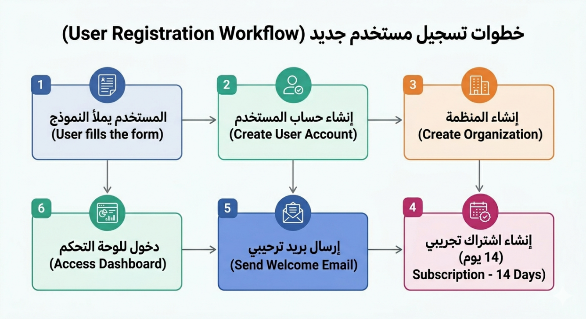

6.2 دورة حياة الفاتورة
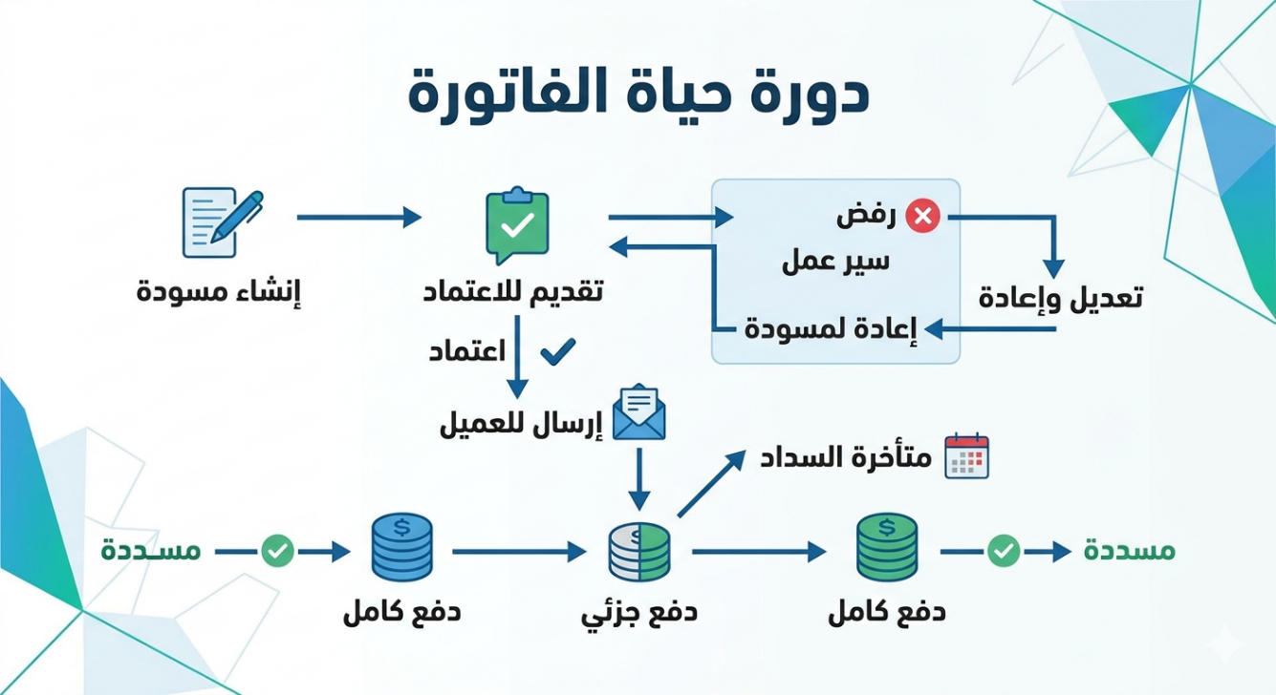

6.3 مسير الرواتب الشهري

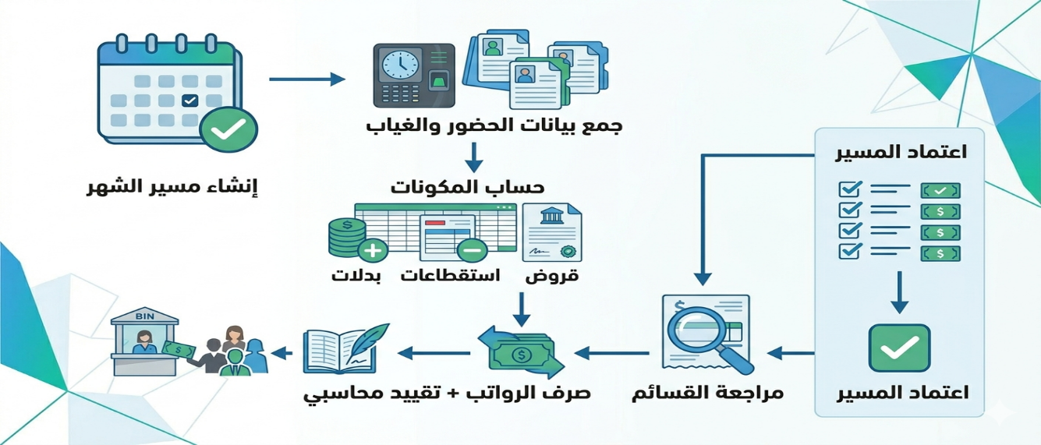

6.4 تحويل المخزون بين مستودعين

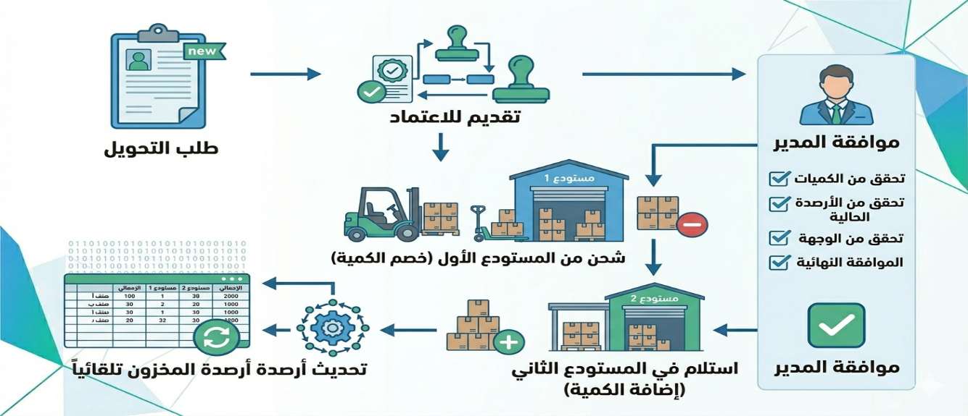6.5 محرك الموافقات (Workflow Engine)
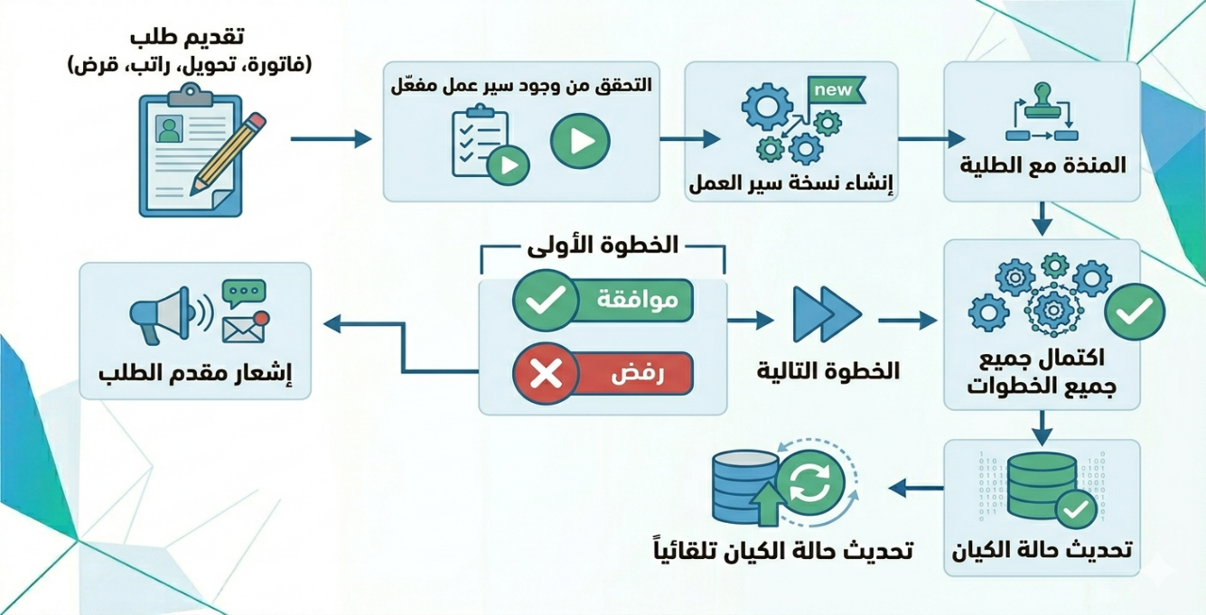

7. التوصيات والتطوير المستقبلي
🔴 الأولوية القصوى (يجب تنفيذها فوراً)

1. نظام الإشعارات الفورية (Real-Time Notifications)
الإضافة | التفاصيل
WebSockets | Laravel Reverb أو Pusher
قنوات متعددة | داخل التطبيق + بريد + SMS + WhatsApp
أنواع | موافقة معلقة، فاتورة متأخرة، مخزون منخفض، راتب جاهز
تفضيلات | كل مستخدم يتحكم بما يتلقاه

2. التقارير المالية الكاملة
التقرير | الوصف
قائمة الدخل | الإيرادات والمصروفات والصافي
الميزانية العمومية | الأصول والخصوم وحقوق الملكية
التدفق النقدي | حركة النقد الداخل والخارج
تقرير الضريبة | VAT والضرائب المستحقة
تقرير الذمم | المديونيات والمستحقات
تقرير المخزون | التقييم، الحركات، الراكد
لوحات BI تفاعلية | رسوم بيانية حسب الفترة

3. بوابة الدفع الإلكتروني
البوابة | الأهمية
Moyasar | الأكثر استخداماً في السعودية
Stripe | للمدفوعات الدولية
Apple Pay / STC Pay | ضروري للسوق السعودي
فواتير تلقائية | إصدار فاتورة عند كل تجديد اشتراك

4. المصادقة الثنائية (2FA)
الطريقة | الوصف
TOTP | Google Authenticator / Authy
SMS OTP | رمز عبر الجوال
Email OTP | رمز عبر البريد
Backup Codes | رموز احتياطية
إلزامية | للأدوار الحساسة (محاسب، مدير، مالك)

🟠 أولوية عالية

5. الفاتورة الإلكترونية ZATCA (إلزامي للسوق السعودي)
المتطلب | الوصف
ZATCA Phase 2 | UUID، QR Code، XML بمعيار UBL 2.1
التوقيع الرقمي | شهادة رقمية معتمدة
إرسال للهيئة | API مباشر مع هيئة الزكاة
QR Code | على كل فاتورة
الأرشفة | حفظ إلزامي 6 سنوات

6. الذكاء الاصطناعي (AI Features)
الميزة | الوصف
توقع المخزون | تنبؤ احتياجات الشراء
كشف الشذوذ | تحديد العمليات غير المعتادة
تصنيف تلقائي | تصنيف الحسابات والمصروفات
مساعد AI | إجابة عن استفسارات البيانات
توقع التدفق النقدي | تنبؤ بالوضع النقدي

7. تحسين API الجوال
الإضافة | الوصف
Push Notifications | Firebase FCM
مسح QR/Barcode | لمنتجات المخزون والحضور
بصمة / Face ID | تسجيل دخول سريع
Offline Support | مزامنة عند عودة الاتصال

8. إدارة المستندات (DMS)
الميزة | الوصف
رفع على Cloud | AWS S3 / Azure Blob
OCR | قراءة الفواتير الورقية تلقائياً
توقيع إلكتروني | توقيع العقود داخل النظام
صلاحيات الوصول | من يرى ماذا

🟡 أولوية متوسطة

9. التكاملات الخارجية
التكامل | الوصف
Webhook System | إشعار الأنظمة عند أي حدث
OAuth 2.0 | API عام للتكامل مع أطراف ثالثة
WooCommerce/Shopify | مزامنة المنتجات والطلبات
Qiwa / GOSI | تكامل حكومي
Zapier / Make | ربط مع آلاف التطبيقات

10. إدارة العقود
الميزة | الوصف
قوالب العقود | عقود موظفين، موردين، عملاء
تتبع التجديدات | تنبيه قبل انتهاء العقد
التوقيع الإلكتروني | اعتماد رقمي

11. إدارة الأصول الثابتة
الميزة | الوصف
سجل الأصول | أجهزة، مركبات، عقارات
الاستهلاك التلقائي | حساب وقيد شهري
جدولة الصيانة | تذكير بالصيانة الدورية

12. نقطة البيع (POS)
الميزة | الوصف
واجهة كاشير | سريعة وسهلة
تكامل كامل | مع المخزون والمحاسبة
دفع إلكتروني | mada، Visa، STC Pay

13. توطين كامل للغة العربية
الميزة | الوصف
تقويم هجري | عرض التواريخ بالهجري
RTL كامل | دعم اتجاه اليمين
أرقام عربية | خيار عرض الأرقام بالعربية

🟢 خطة تطوير مستقبلية
14. بوابة العملاء B2B Portal
بوابة إلكترونية للعملاء:
- عرض الكتالوج مع الأسعار الخاصة
- إنشاء أوامر الشراء
- تتبع حالة الطلب
- سجل الفواتير والمدفوعات
- تنزيل الكشوفات
15. التخطيط المتقدم
- ميزانية تقديرية مقابل الفعلية
- تخطيط احتياجات المواد MRP
- نقاط إعادة الطلب الذكية
- توقع الطلب

📊 خطة التنفيذ المقترحة
المرحلة 1 - الأساسيات (3 أشهر):
├── إكمال التقارير المالية
├── تفعيل نظام الإشعارات الفورية
├── بوابة الدفع (Moyasar + Stripe)
└── المصادقة الثنائية (2FA)

المرحلة 2 - الامتثال (3 أشهر):
├── الفاتورة الإلكترونية ZATCA
├── رفع المستندات على Cloud
├── Webhooks للتكامل
└── توطين كامل (هجري + RTL)

المرحلة 3 - التوسع (6 أشهر):
├── ميزات الذكاء الاصطناعي
├── تحسين API الجوال
├── إدارة الأصول الثابتة
└── بوابة B2B للعملاء

المرحلة 4 - الابتكار (مستمر):
├── POS
├── تكاملات متقدمة
└── BI متقدم وتحليلات

🏆 أهم 3 إضافات للتميز في السوق
الأولوية | الإضافة | السبب
#1 | ZATCA e-Invoicing | إلزامي قانونياً للسوق السعودي
#2 | Real-Time Notifications | يحسن تجربة المستخدم جذرياً
#3 | AI Assistant + BI Reports | يميز النظام عن جميع المنافسين

ملاحظة: هذا التحليل مبني على قراءة كاملة لملفات قاعدة البيانات، النماذج (Models)، المسارات (Routes)، والمتحكمات (Controllers) للمشروع.

